LPS Šilutės rajono bendrija „BOČIAI“
LPS Šilutės rajono bendrijos „Bočiai“ veiklos atgarsiai 2022 metais:
Pirmininkas Kostas Buikys,
Valdybos nariai: Kotrina Valinskienė, Danutė Dabševičienė, Virginija Paulauskienė, Alfonsas Jokūbas Toleikis, Zenonas Karnauskas – Garbės pirmininkas, Angelija Brūžienė.
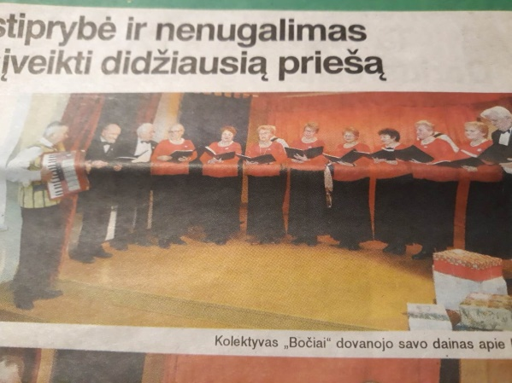
2022-01-13 Dalyvavimas renginyje, Ramučių bendruomenės šventėje, Ramučiai, Šilutės raj.sav.
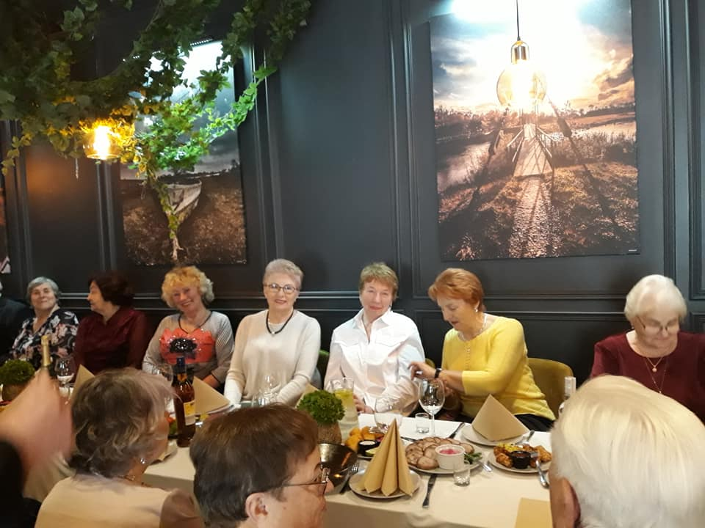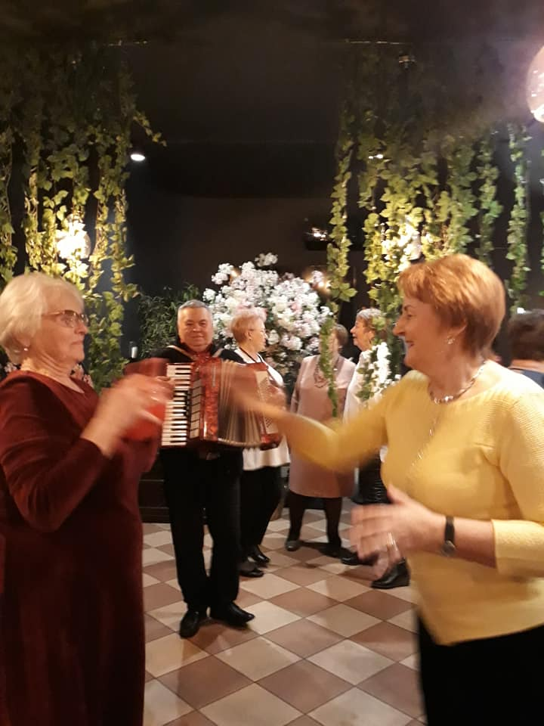
2022-03-08 Šilutės Bočių renginys Kovo 8 proga
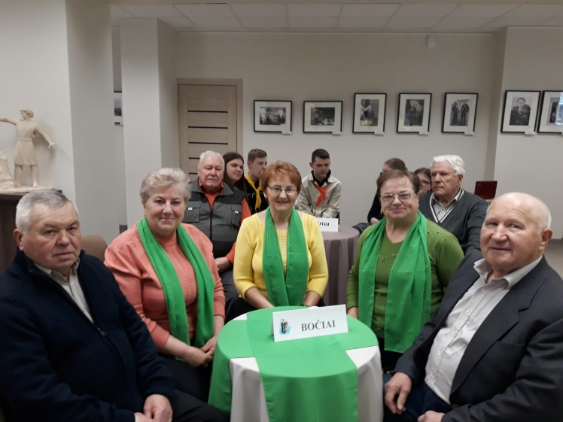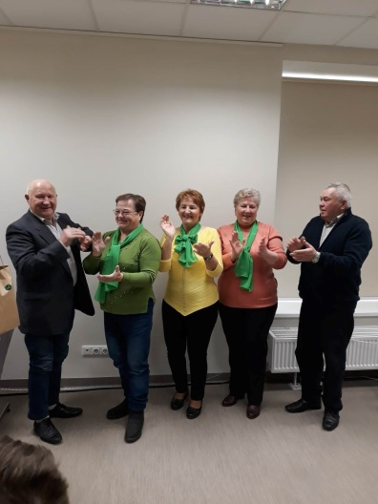
2022.04.06 Bočių komanda, policijos renginyje Šilutės F.Bajoraičio bibliotekoje
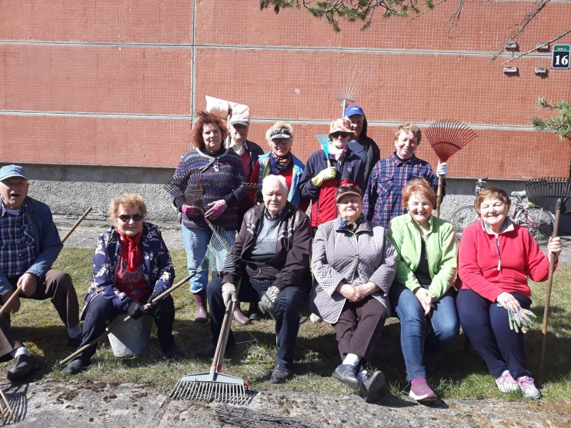
2022-04-20 Poilsis po talkos

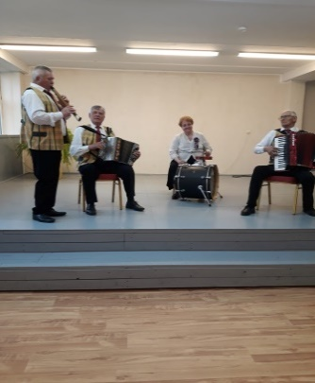
2022.04.23 Bočių kaimo kapela, Saugų bendruomenės „Saugų artuma“ ataskaitinio susirinkimo renginyje, Saugai, Saugų seniūnija, Šilutės raj. sav.
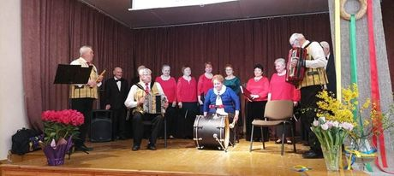
2022.04.29 Bočių kapela ir mišrus vokalinis ansamblis, Trečio amžiaus universiteto Šilutės skyriaus (TAU) mokslo metų užbaigimo šventėje

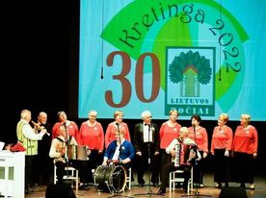
2022.05.21 Šilutės „Bočiai“ - LPS „BOČIAI“ Kretingos bendrijos 30 m. jubiliejaus šventėje
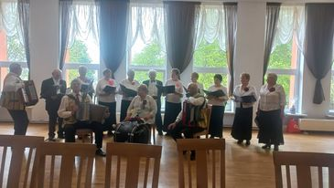
2022.05.25 Šilutės raj. sav. Vainuto seniūnijos neįgaliųjų bendrijos ataskaitinio susirinkimo renginys
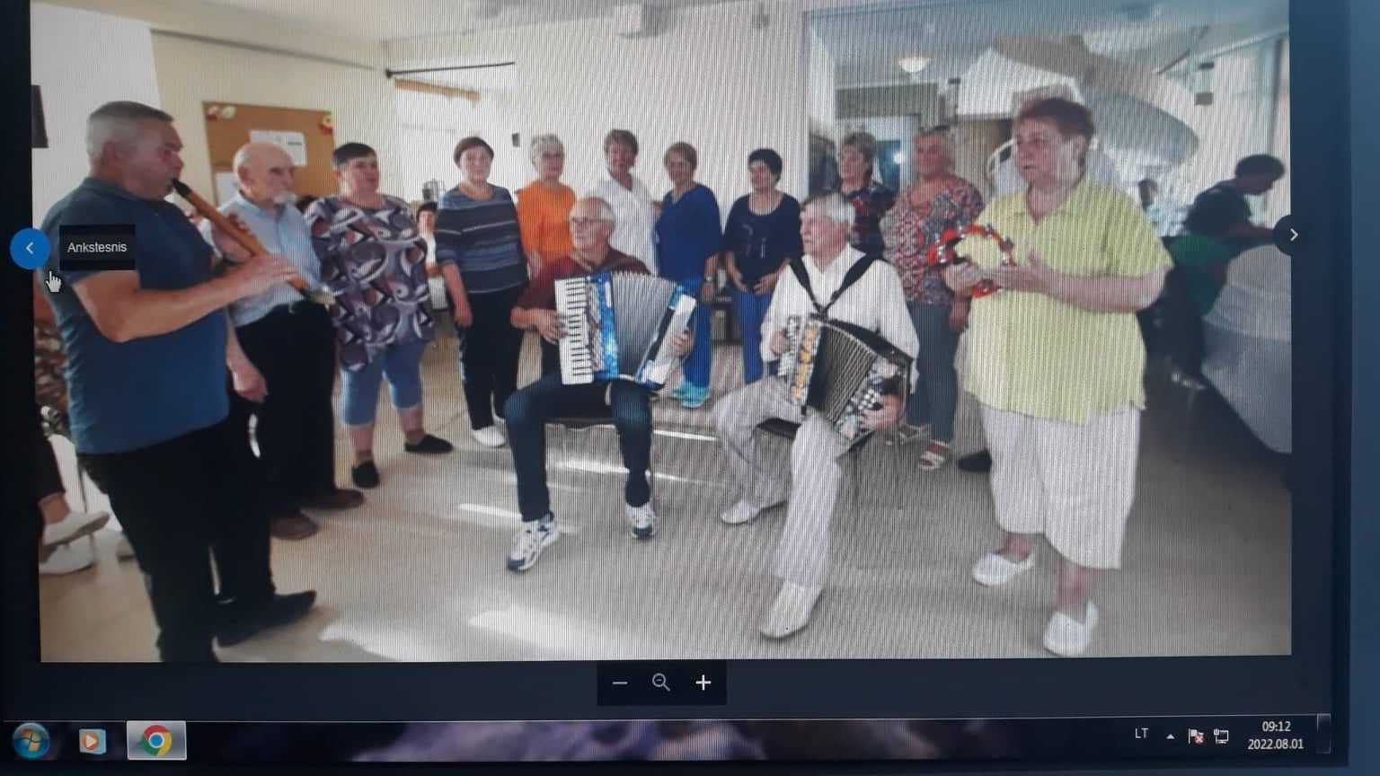
2022-06-01 Šilutės „Bočiai“ kapelos ir vokalinio repeticija
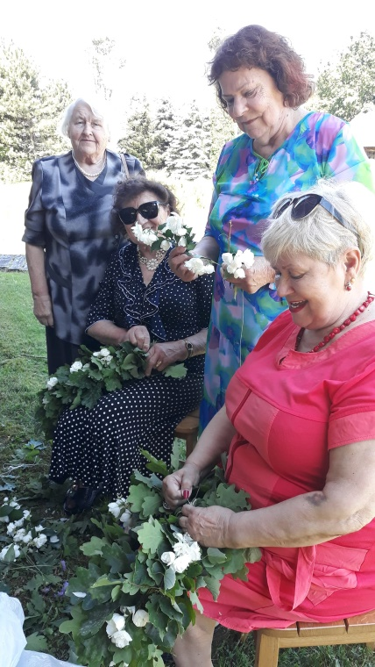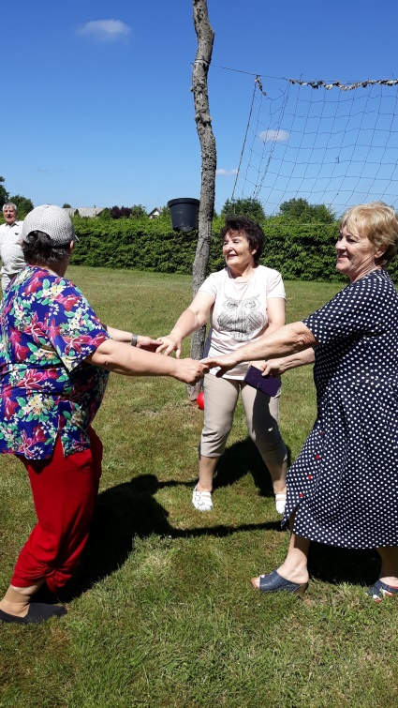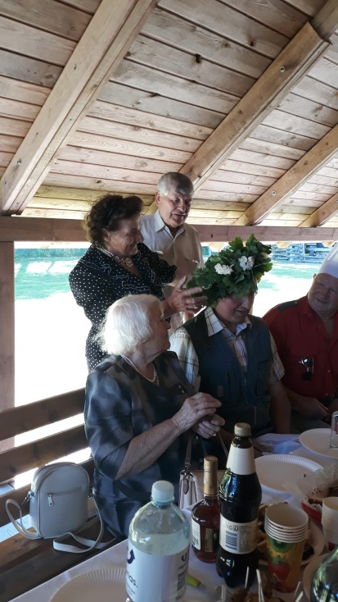
2022-06-23 Vainikai ir šokiai tik Jonams

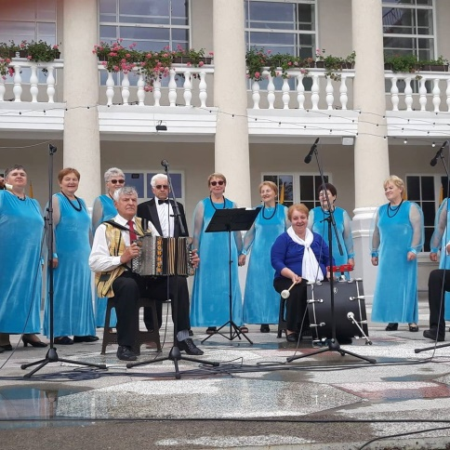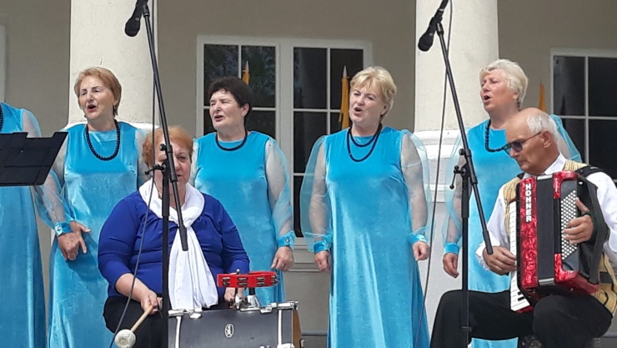
2022-07-06 Šilutės „Bočiai“ dalyvavo , N. Akmenės rajono bendrijos „Bočiai“ organizuotame Žemaitijos regiono Bočių renginyje „Skambėk Žemaitija“
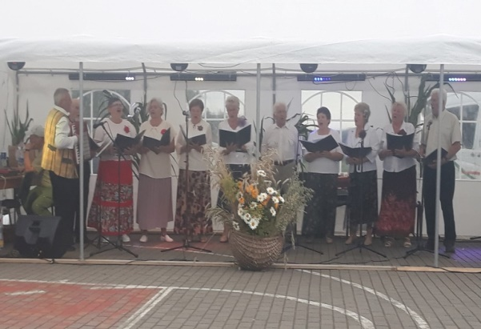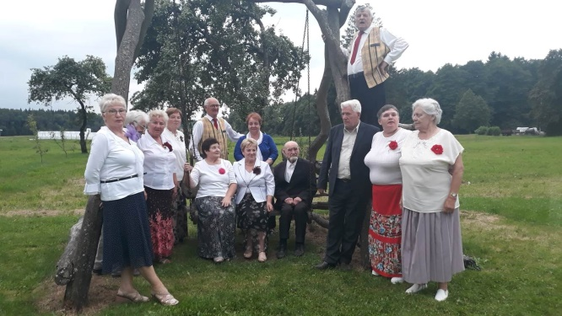
2022-07-26 Šilutės raj. Vainuto sen. Gorainių k. bendruomenės renginys „Oninių šventė“
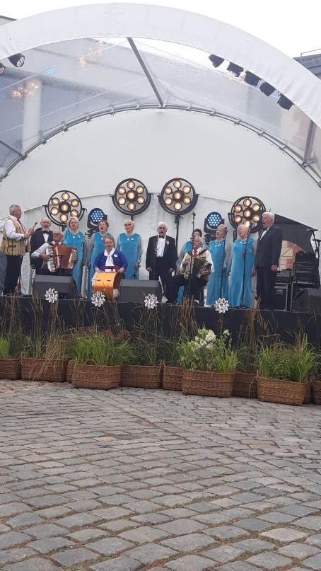
2022-07-30 Šilutės „Bočiai“ Jūros šventės renginyje, Klaipėdoje
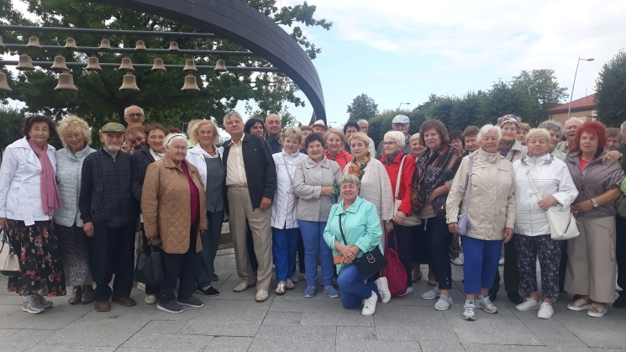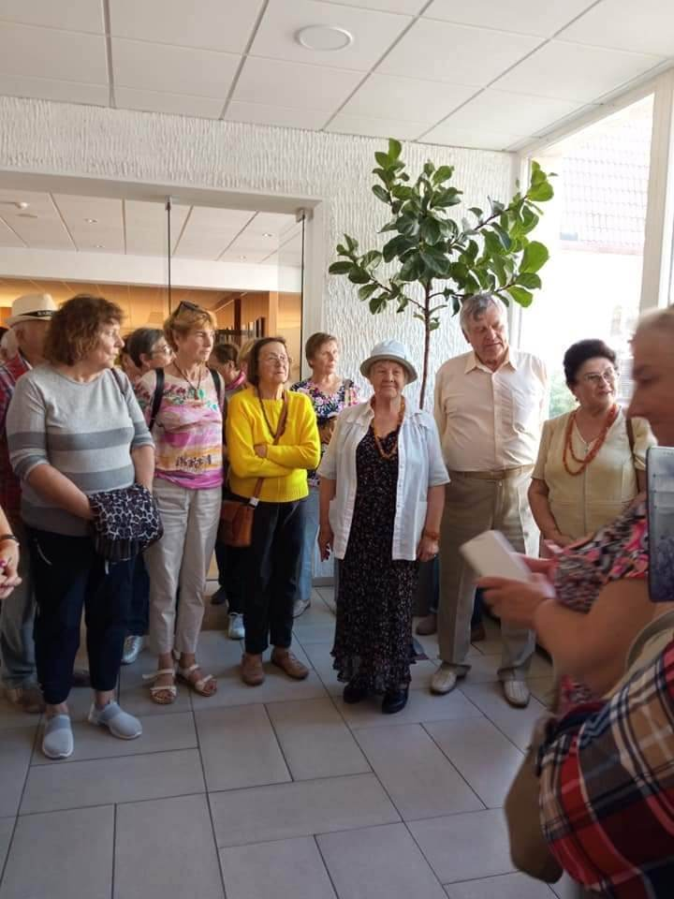
2022-07-29 Šilutės „Bočiai“ kelionėje į Šakius, Prienus, Birštoną
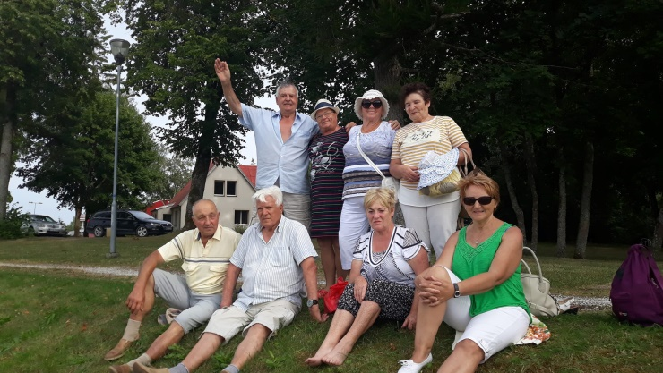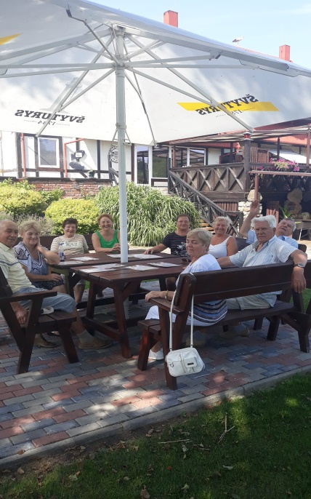
2022-08-19 Šilutės „Bočiai“ kelionėje su laivu po Nemuno deltą
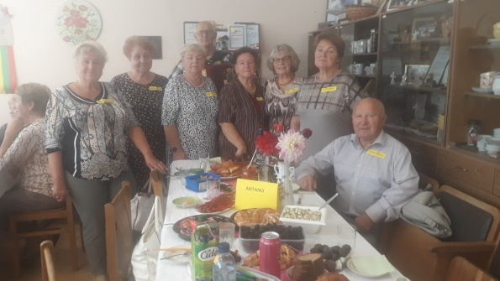
2022-09-08 Šilutės „Bočiai“ švenčia Rudenėlio šventę
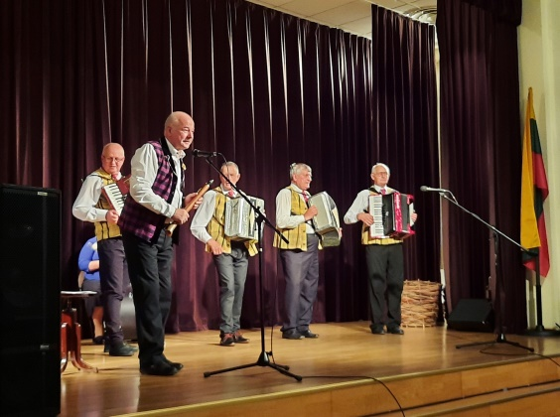
2022-10-01 Šilutės „Bočių“ kaimo kapela Pagyvenusių žmonių dienos minėjimo renginyje
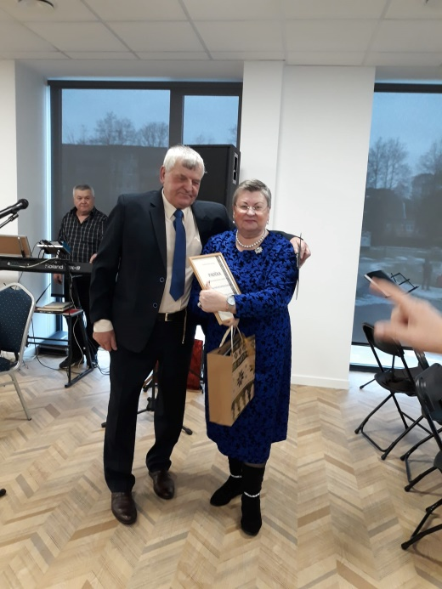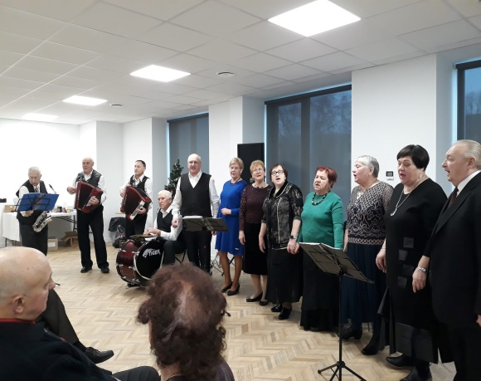
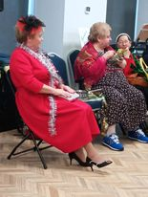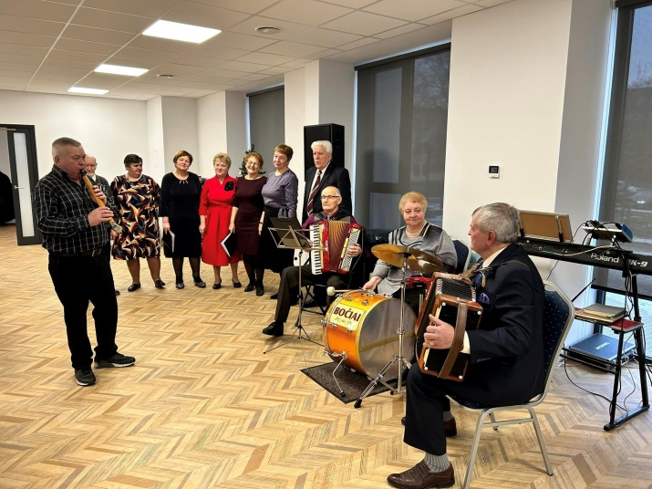

2022-12-28 Šilutės „Bočiai“ švenčia Naujų metų sutiktuves kartu su Kelmės „Bočiais“

